|  |  |  |
| --- | --- | --- |
| L a b o r a t o r i u m E l e k t r o n i k i C y f r o w e j | | |
| Ćwiczenie nr: 6  Temat zajęć: **Pomiar częstotliwości** | | Data wykonania:  **06.05.2018**  Data uruchomienia: **10.05.2018** |
| Kierunek/semestr: **AiR / 4** | Grupa: **CZW_1145** |
| Wykonali: **Katarzyna Kowalska 132079, Eryk Miśkiewicz 132100** | |

***Zadanie A:***

1. ***Cel zadania / wymagania projektowe***

* Wykonanie układu wyznaczającego częstotliwość zadawaną przez moduł zewnętrzny.

1. ***Wykonanie konwertera kodu BIN na BCD dla 32bit-owego wejścia***

*library ieee;*

*use ieee.std_logic_1164.all;*

*use ieee.std_logic_unsigned.all;*

*entity binary_bcd is*

*generic(N: positive := 32);*

*port(*

*clk, reset: in std_logic;*

*binary_in: in std_logic_vector(N-1 downto 0);*

*bcd0, bcd1, bcd2, bcd3, bcd4, bcd5, bcd6, bcd7, bcd8, bcd9: out std_logic_vector(3 downto 0)*

*);*

*end binary_bcd ;*

*architecture behaviour of binary_bcd is*

*type states is (start, shift, done);*

*signal state, state_next: states;*

*signal binary, binary_next: std_logic_vector(N-1 downto 0);*

*signal bcds, bcds_reg, bcds_next: std_logic_vector(39 downto 0);*

*-- output register keep output constant during conversion*

*signal bcds_out_reg, bcds_out_reg_next: std_logic_vector(39 downto 0);*

*-- need to keep track of shifts*

*signal shift_counter, shift_counter_next: natural range 0 to N;*

*begin*

*process(clk, reset)*

*begin*

*if reset = '1' then*

*binary <= (others => '0');*

*bcds <= (others => '0');*

*state <= start;*

*bcds_out_reg <= (others => '0');*

*shift_counter <= 0;*

*elsif falling_edge(clk) then*

*binary <= binary_next;*

*bcds <= bcds_next;*

*state <= state_next;*

*bcds_out_reg <= bcds_out_reg_next;*

*shift_counter <= shift_counter_next;*

*end if;*

*end process;*

*convert:*

*process(state, binary, binary_in, bcds, bcds_reg, shift_counter)*

*begin*

*state_next <= state;*

*bcds_next <= bcds;*

*binary_next <= binary;*

*shift_counter_next <= shift_counter;*

*case state is*

*when start =>*

*state_next <= shift;*

*binary_next <= binary_in;*

*bcds_next <= (others => '0');*

*shift_counter_next <= 0;*

*when shift =>*

*if shift_counter = N then*

*state_next <= done;*

*else*

*binary_next <= binary(N-2 downto 0) & 'L';*

*bcds_next <= bcds_reg(38 downto 0) & binary(N-1);*

*shift_counter_next <= shift_counter + 1;*

*end if;*

*when done =>*

*state_next <= start;*

*end case;*

*end process;*

*bcds_reg(39 downto 36) <= bcds(39 downto 36) + 3 when bcds(39 downto 36) > 4 else*

*bcds(39 downto 36);*

*bcds_reg(35 downto 32) <= bcds(35 downto 32) + 3 when bcds(35 downto 32) > 4 else*

*bcds(35 downto 32);*

*bcds_reg(31 downto 28) <= bcds(31 downto 28) + 3 when bcds(31 downto 28) > 4 else*

*bcds(31 downto 28);*

*bcds_reg(27 downto 24) <= bcds(27 downto 24) + 3 when bcds(27 downto 24) > 4 else*

*bcds(27 downto 24);*

*bcds_reg(23 downto 20) <= bcds(23 downto 20) + 3 when bcds(23 downto 20) > 4 else*

*bcds(23 downto 20);*

*bcds_reg(19 downto 16) <= bcds(19 downto 16) + 3 when bcds(19 downto 16) > 4 else*

*bcds(19 downto 16);*

*bcds_reg(15 downto 12) <= bcds(15 downto 12) + 3 when bcds(15 downto 12) > 4 else*

*bcds(15 downto 12);*

*bcds_reg(11 downto 8) <= bcds(11 downto 8) + 3 when bcds(11 downto 8) > 4 else*

*bcds(11 downto 8);*

*bcds_reg(7 downto 4) <= bcds(7 downto 4) + 3 when bcds(7 downto 4) > 4 else*

*bcds(7 downto 4);*

*bcds_reg(3 downto 0) <= bcds(3 downto 0) + 3 when bcds(3 downto 0) > 4 else*

*bcds(3 downto 0);*

*bcds_out_reg_next <= bcds when state = done else*

*bcds_out_reg;*

*bcd9 <= bcds_out_reg(39 downto 36);*

*bcd8 <= bcds_out_reg(35 downto 32);*

*bcd7 <= bcds_out_reg(31 downto 28);*

*bcd6 <= bcds_out_reg(27 downto 24);*

*bcd5 <= bcds_out_reg(23 downto 20);*

*bcd4 <= bcds_out_reg(19 downto 16);*

*bcd3 <= bcds_out_reg(15 downto 12);*

*bcd2 <= bcds_out_reg(11 downto 8);*

*bcd1 <= bcds_out_reg(7 downto 4);*

*bcd0 <= bcds_out_reg(3 downto 0);*

*end behaviour;*

1. ***Symulacja działania konwertera***
   * Wymuszenia zdefiniowano zgodnie z poniższym skryptem Tcl:

force -freeze sim:/binary_bcd/clk 1 0, 0 {10 ps} -r 20ps

force -freeze sim:/binary_bcd/reset 0 0

force -freeze sim:/binary_bcd/binary_in 32'h25F1D0A4 0

* + Symulacja w programie modelsim

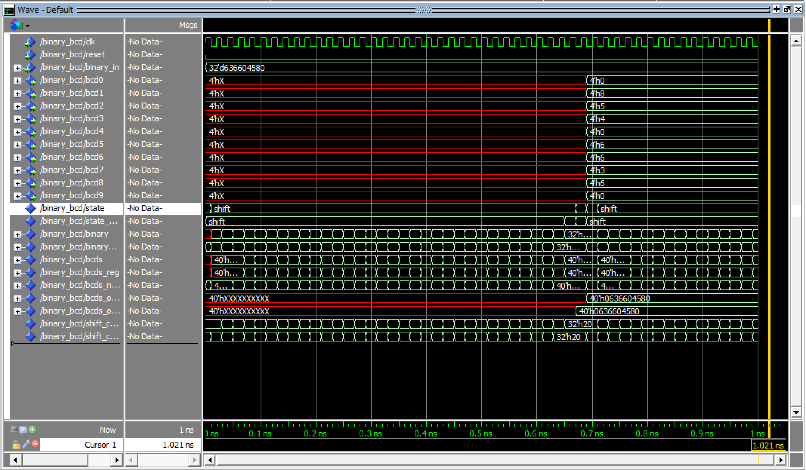

Wyniki na wyjściach są zgodne z oczekiwanymi dla konwertera.

1. ***Wykonanie modułu wybierającego zakres z 10 liczbowego wejścia kodowanego BCD***

----------------------------------------------------------------------------------

-- Company:

-- Engineer:

--

-- Create Date: 14:39:00 05/05/2018

-- Design Name:

-- Module Name: sel10_4 - Behavioral

-- Project Name:

-- Target Devices:

-- Tool versions:

-- Description:

--

-- Dependencies:

--

-- Revision:

-- Revision 0.01 - File Created

-- Additional Comments:

--

----------------------------------------------------------------------------------

library IEEE;

use IEEE.STD_LOGIC_1164.ALL;

-- Uncomment the following library declaration if using

-- arithmetic functions with Signed or Unsigned values

--use IEEE.NUMERIC_STD.ALL;

-- Uncomment the following library declaration if instantiating

-- any Xilinx primitives in this code.

--library UNISIM;

--use UNISIM.VComponents.all;

entity sel10_4 is

--Port ( bcd0, bcd1, bcd2, bcd3, bcd4, bcd5, bcd6, bcd7, bcd8, bcd9 : in STD_LOGIC_VECTOR (3 downto 0); -- 0-lsb

-- led0, led1, led2, led3 : out STD_LOGIC_VECTOR (3 downto 0)

-- );

Port ( bcd: in std_logic_vector(39 downto 0); -- 0-lsb

led: out std_logic_vector(15 downto 0));

end sel10_4;

architecture Behavi of sel10_4 is

begin

process(bcd)

begin

if bcd(39 downto 36)="0000" then

if bcd(35 downto 32)="0000" then

if bcd(31 downto 28)="0000" then

if bcd(27 downto 24)="0000" then

if bcd(23 downto 20)="0000" then

if bcd(19 downto 16)="0000" then

if bcd(15 downto 12)="0000" then

led(11 downto 0) <= bcd(11 downto 0);

led(15 downto 12)<="0000";

else

led(11 downto 0) <= bcd(15 downto 4);

led(15 downto 12)<="0001";

end if;

else

led(11 downto 0) <= bcd(19 downto 8);

led(15 downto 12)<="0010";

end if;

else

led(11 downto 0) <= bcd(23 downto 12);

led(15 downto 12)<="0011";

end if;

else

led(11 downto 0) <= bcd(27 downto 16);

led(15 downto 12)<="0100";

end if;

else

led(11 downto 0) <= bcd(31 downto 20);

led(15 downto 12)<="0101";

end if;

else

led(11 downto 0) <= bcd(35 downto 24);

led(15 downto 12)<="0110";

end if;

else

led(11 downto 0) <= bcd(39 downto 28);

led(15 downto 12)<="0111";

end if;

end process;

end Behavi;

1. ***Symulacja działania modułu***

Na led3 zapisywana jest ilość miejsc dziesiętnych o jakie został przesunięty pomiar.

* + Symulacja w programie modelsim

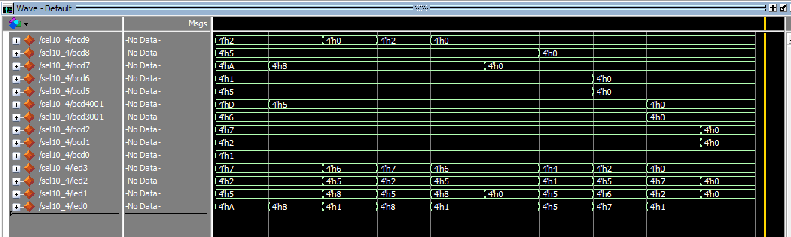

Wyniki na wyjściach są zgodne z oczekiwanymi dla modułu.

1. ***Wykonanie modułu generującego sygnał 50Hz i 0,5Hz***

*library IEEE;*

*use IEEE.STD_LOGIC_1164.ALL;*

*use IEEE.STD_LOGIC_ARITH.ALL;*

*use IEEE.STD_LOGIC_UNSIGNED.ALL;*

*entity clk_gen_Hz_v2 is*

*Generic (Fclk : natural := 50); -- in MHz*

*Port ( clk_in : in STD_LOGIC;*

*f_50Hz, f_500mHz : out STD_LOGIC);*

*end clk_gen_Hz_v2;*

*architecture Behavioral of clk_gen_Hz_v2 is*

*--*

*constant N_period: natural:=Fclk/2;*

*signal count_50Hz : integer range 0 to N_period*1000*20 :=0;*

*signal count_500mHz : integer range 0 to 100 :=0;*

*signal clk_50Hz, clk_500mHz: std_logic:='0';*

*signal en_50Hz, en_500mHz: std_logic:='0';*

*begin*

*timer_50Hz: process(clk_in)*

*begin*

*if clk_in'event and clk_in='1' then*

*if count_50Hz=(N_period*20*1000*1000 -1) then*

*count_50Hz <= 0;*

*en_50Hz <= '1';*

*else*

*count_50Hz <= count_50Hz + 1;*

*en_50Hz <= '0';*

*end if;*

*end if;*

*end process timer_50Hz;*

*timer_500mHz: process(clk_in)*

*begin*

*if clk_in'event and clk_in='1' and en_50Hz='1' then*

*if count_500mHz=(100-1) then*

*count_500mHz <= 0;*

*en_500mHz <= '1';*

*else*

*count_500mHz <= count_500mHz + 1;*

*en_500mHz <= '0';*

*end if;*

*end if;*

*end process timer_500mHz;*

*f_50Hz <=clk_50Hz;*

*f_500mHz <=clk_500mHz;*

*x1_50pc: process(clk_in)*

*begin*

*if clk_in'event and clk_in='1' and en_50Hz='1' then*

*clk_50Hz <= not clk_50Hz;*

*end if;*

*end process;*

*x2_50pc: process(clk_in)*

*begin*

*if clk_in'event and clk_in='1' and en_50Hz='1' and en_500mHz='1' then*

*clk_500mHz <= not clk_500mHz;*

*end if;*

*end process;*

*end Behavioral;*

1. ***Symulacja działania generatora:***
   * Na potrzeby symulacji okres generowanych sygnałów został zmniejszony 1000000-krotnie.
   * Zamieszczone są wyniki dla symulacji przez 40ns i 4000ns.
   * Wymuszenia zdefiniowano zgodnie z poniższym skryptem Tcl:

force -freeze sim:/clk_gen_hz_v2/clk_in 1 0, 0 {10 ps} -r 20ps

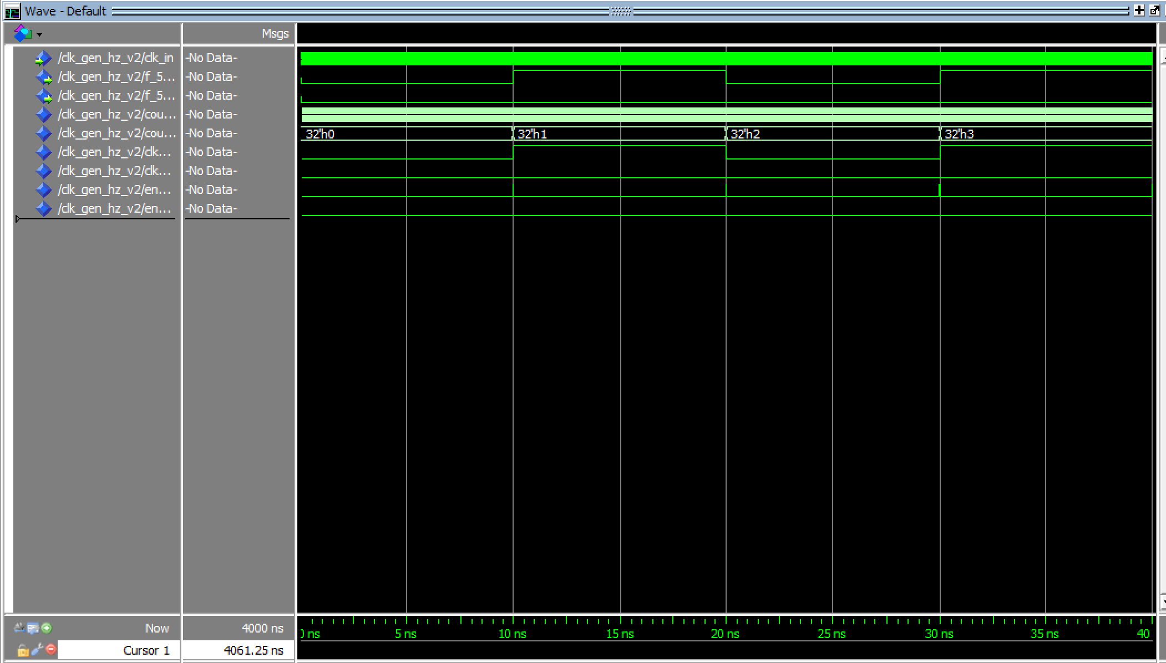

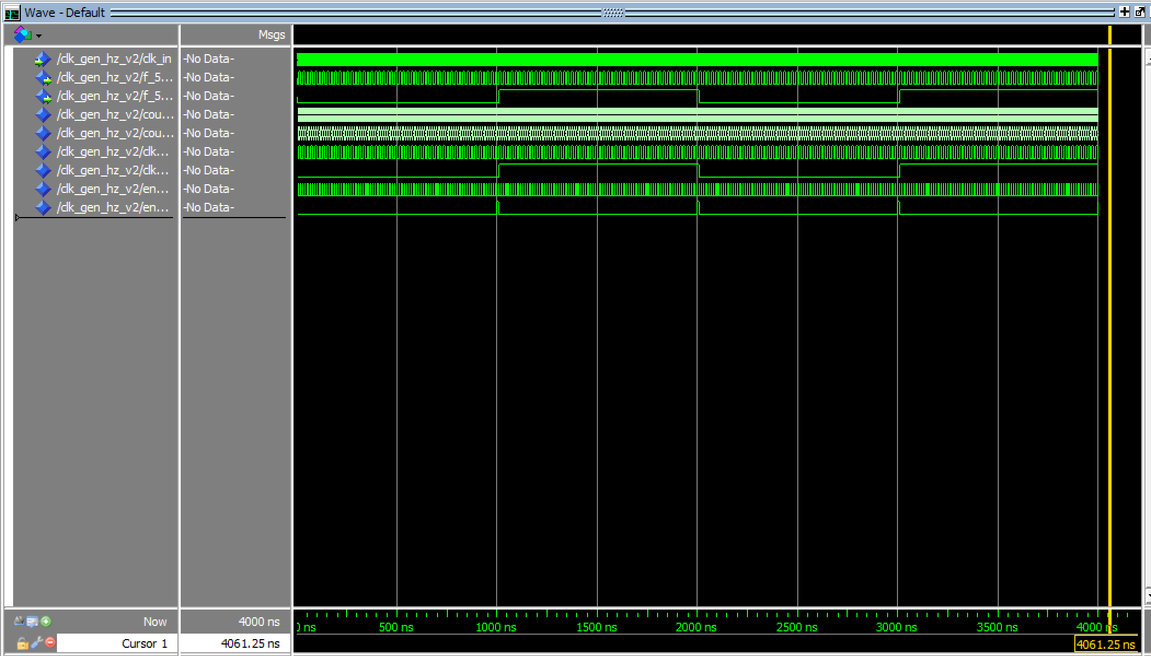

Generowane sygnały mają odpowiednio okresy 20ns i 2000ns, po uwzględnieniu zmniejszania zakresu generowane przebiegi mają okresy 20ms i 2s, co odpowiada sygnałom 50Hz i 0,5Hz.

1. ***Wykonanie modułu sterującego licznikiem i pamięcią:***

library IEEE;

use IEEE.std_logic_1164.all;

use IEEE.std_logic_unsigned.all;

entity trigger is

port(clk, clk2: in std_logic;

rst,log : out std_logic);

end trigger;

architecture BehavTrigger of trigger is

signal trigStore: std_logic_vector(2 downto 0);

begin

process (clk)

begin

if clk'event and clk='1' then

trigStore(0) <= clk2;

trigStore(1) <= trigStore(0);

trigStore(2) <= trigStore(1);

end if;

end process;

log <= '1' when (trigStore = "110") else '0';

rst <= '1' when (trigStore = "100") else '0';

end BehavTrigger;

1. ***Symulacja modułu:***
   * Na wyjściu sterowane są dwa sygnały sterujące licznikami i pamięcią.
   * Wymuszenia zdefiniowano zgodnie z poniższym skryptem Tcl:

force -freeze sim:/trigger/clk 1 0, 0 {10 ps} -r 20ps

force -freeze sim:/trigger/clk2 0 0, 1 {50 ps} -r 100ps

* + Symulacja w programie modelsim

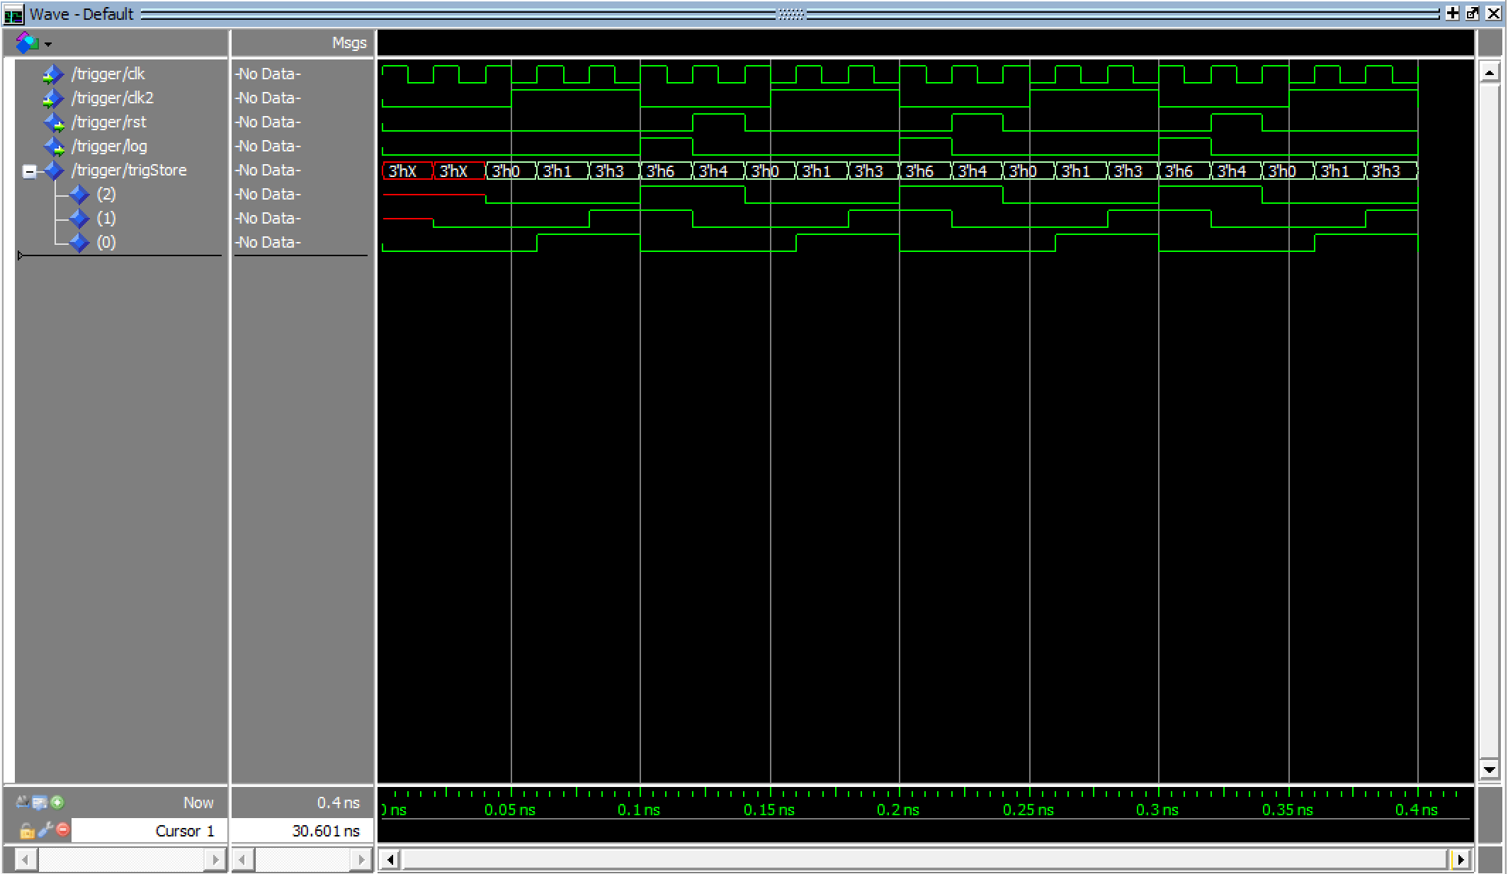

1. ***Implementacja modułów / testowanie prototypu***

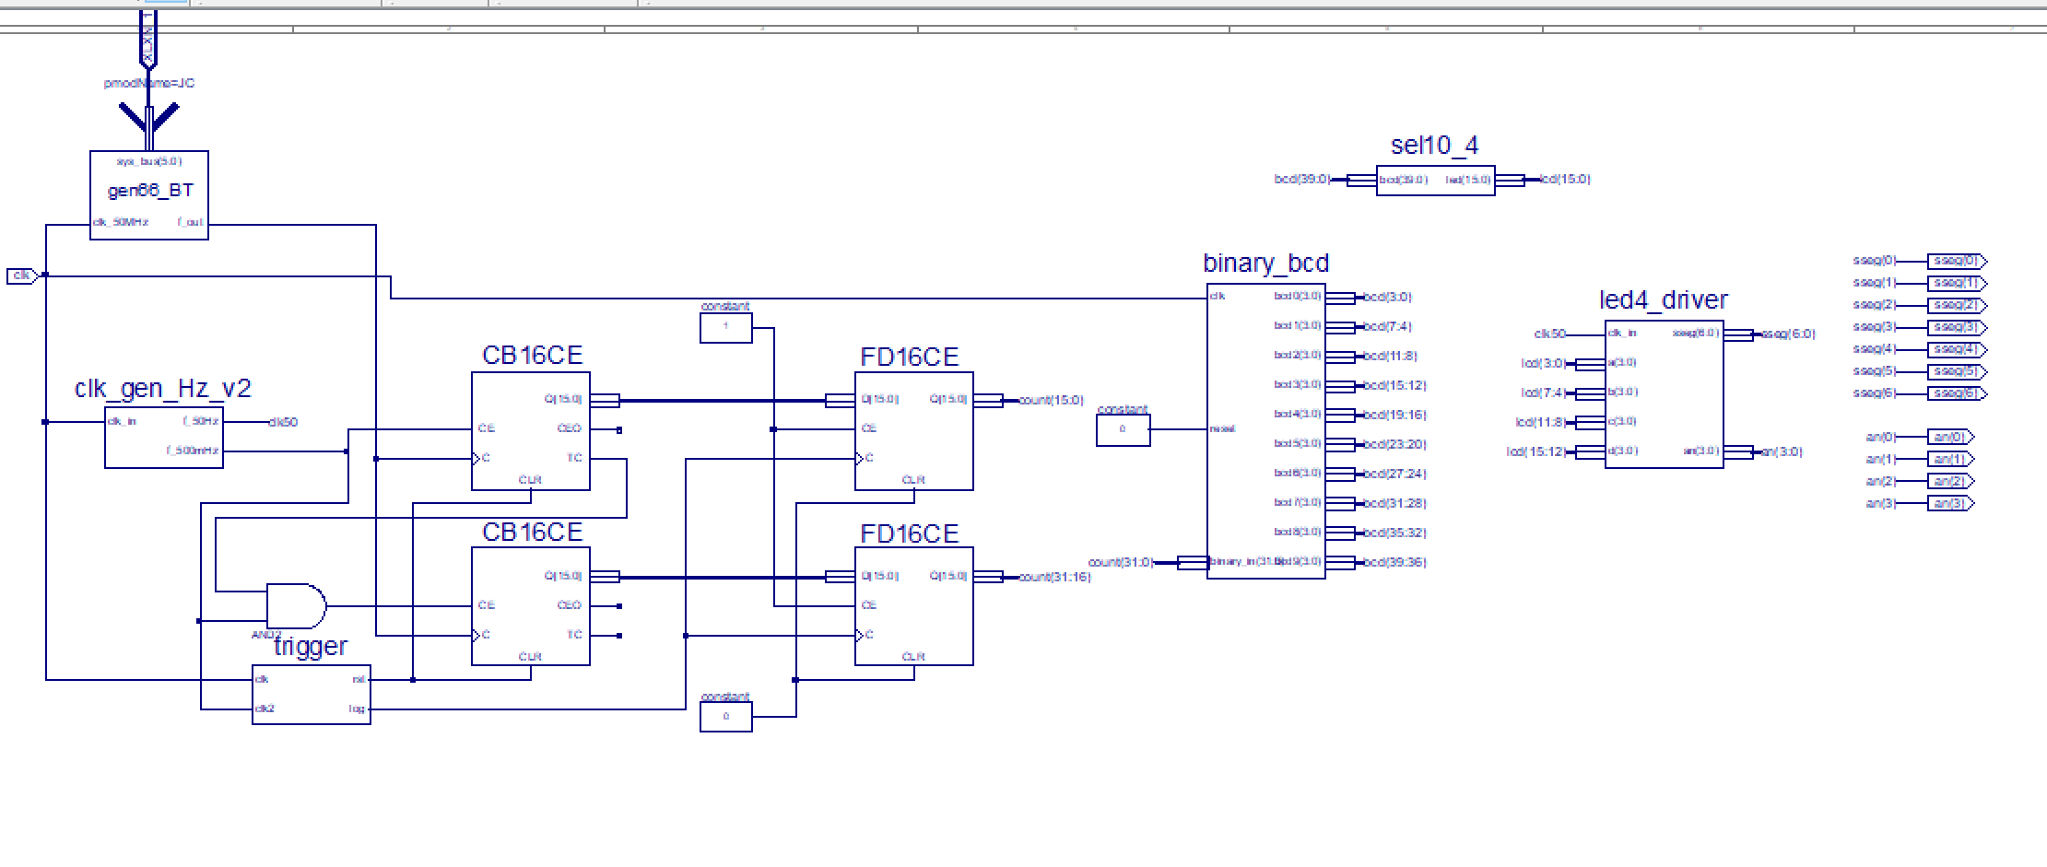

* Dla wykonanego układu przeprowadzona została symulacja krytycznego momentu tj. zerowanie liczników i nadpisanie pamięci.

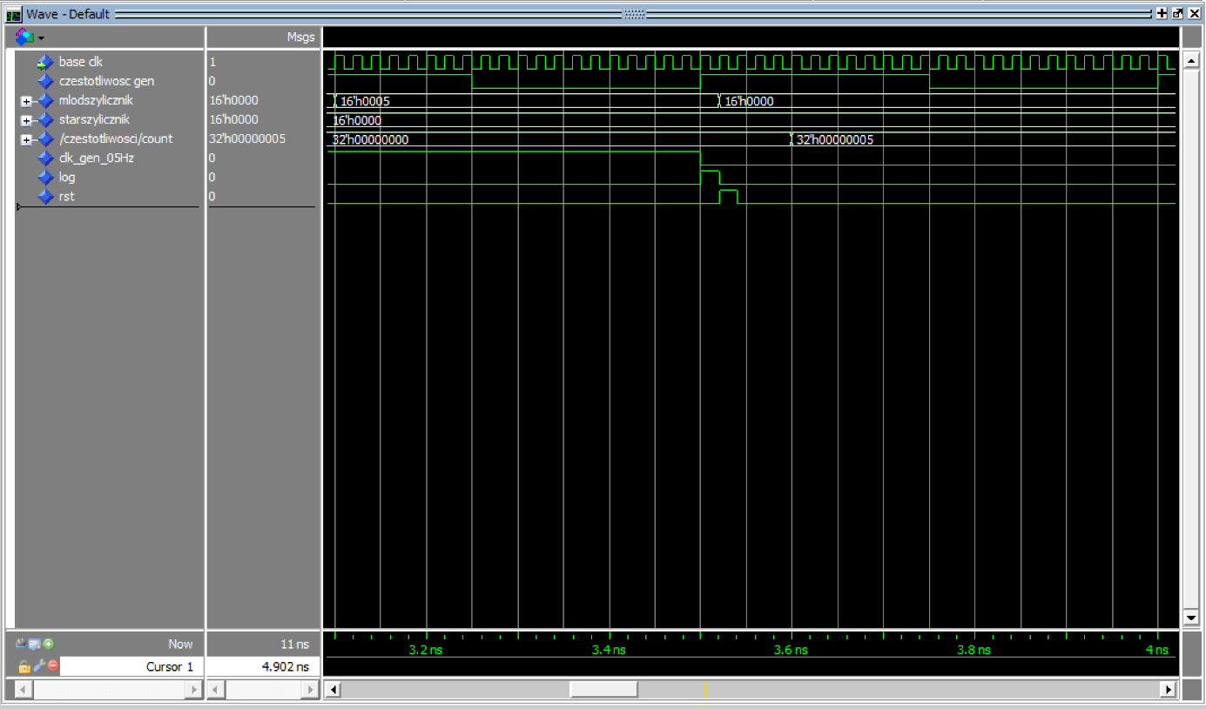

* Interfejs testowanego urządzenia (wg schematu):

|  |  |
| --- | --- |
| Port urządzenia testowanego | Sygnał płyty prototypowej |
| **Sygnał bluetooth** | PmodJC |
| **CLK** | Zegar 50MHz |
| **sseg(0)** | CA |
| **sseg(1)** | CB |
| **sseg(2)** | CC |
| **sseg(3)** | CD |
| **sseg(4)** | CE |
| **sseg(5)** | CF |
| **sseg(6)** | CG |
| **an(0)** | AN0 |
| **an(1)** | AN1 |
| **an(2)** | AN2 |
| **an(3)** | AN3 |

* Testowanie polega na zadawaniu częstotliwości przez terminal bluetooth i odczytywaniu wyników z wyświetlacza 7-seg.
* Pinout Report:

